Escola Municipal de Educação Básica Alfredo Gomes.
Diretora: Ivania Nora
Assessora Técnica Pedagógica: Simone Carl
Assessora Técnica Administrativa: Tania Nunes
Turma: 3º ano

Professora: Ana Caroline Antunes de Oliveira
Data: 13/07

Atividade de artes: Arte Abstrata
(apenas leitura)
A arte abstrata é representação das formas de maneira não real. Na arte abstrata a representação das imagens é distanciada da realidade. A arte abstrata é dividida em dois tipos diferentes, também chamados de vertentes:

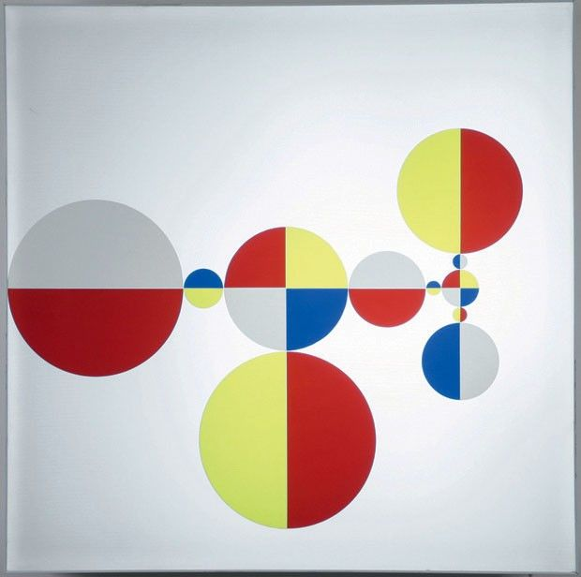
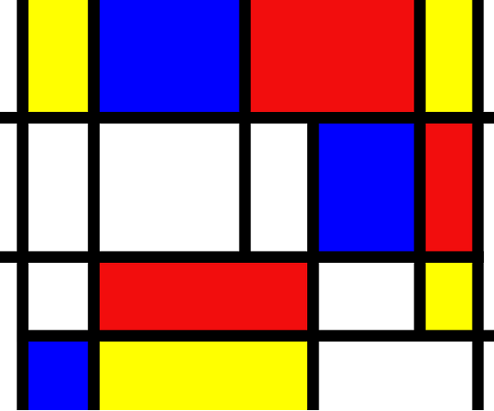
Abstracionismo Geométrico: As linhas e as cores são usados para representar e formar figuras geométricas. Exemplos:

Abstracionismo Informal: Tem como características a presença de elementos mais sentimentais, além de mais liberdade na forma de expressão artística. Exemplos:
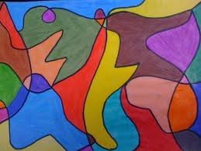
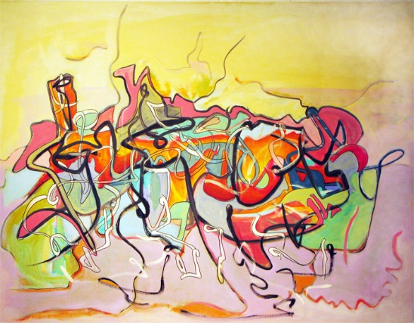

01-No caderno de artes ou em uma folha A4, dívida em duas partes e crie um desenho abstrato informal e um abstrato geométrico.

